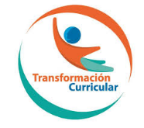
Guía de trabajo autónomo
El trabajo autónomo es la capacidad de realizar tareas por nosotros mismos, sin necesidad de que nuestros/as docentes estén presentes.
Centro Educativo:
Educador/a:
Nivel: Quinto
Asignatura: Educación Religiosa

- Me preparo para hacer la guía
Pautas que debo verificar antes de iniciar mi trabajo.
Materiales o recursos que voy a necesitar | El educador/a sugiere:  - Computadora  - Acceso a internet  - Cuaderno de Educación Religiosa, lápiz, lápices de color, etc.  - Una Biblia o Nuevo Testamento.
Condiciones que debe tener el lugar donde voy a trabajar | - Mesa, silla para sentarse cómodamente.  - Ambiente tranquilo
Tiempo en que se espera que realice la guía | 1 hora

- Voy a recordar lo aprendido en clase.
Indicaciones | Debe elaborar esta ficha en forma individual. No es necesario salir de casa.  - Lee las indicaciones en forma completa.  - Repasa los apuntes que tienes en el cuaderno de Educación Religiosa de las clases anteriores.  - Realiza las actividades en el cuaderno de Educación Religiosa.  - Realiza la sopa de letras, ubica la lista de palabras.  - Elabora una redacción sobre el significado del “desarrollo integral de la persona”.  - Busca, lee y copia las citas bíblicas. Solicita ayuda a algún familiar, si crees necesario  - Realiza una oración de acción de gracias a Dios, con ayuda de los miembros de la familia.
Actividad  Preguntas para reflexionar y responder | - Realiza la siguiente sopa de letras, titulado “Desarrollo integral”, encontrando las siguientes palabras: educación, inteligencia, sentimientos, alimentación, mujeres, hombres, deberes, derechos, completo, jóvenes, niños, niñas, respeto, dimensiones y emociones. También la puedes realizar accesando el siguiente enlace: https://buscapalabras.com.ar/sopa-de-letras-de-desarrollo-integral-de-la-persona.html  - Una vez encontradas las palabras, realiza una redacción de lo que significa el desarrollo integral para la persona, integrando las 15 palabras halladas y destacándolas con un color diferente y subráyalas. Luego elige algún miembro de la familia, para comentar y revisar la redacción.  - Busca y copia la cita bíblica de San Mateo 25, 34-36, contesta:  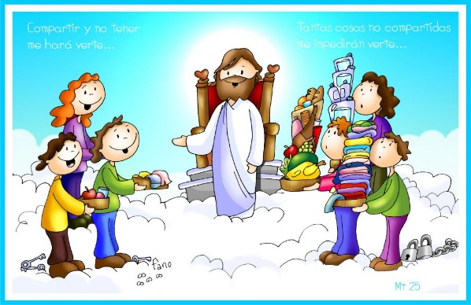  ¿Cuáles necesidades pide Jesús que debemos atender de las personas necesitadas?  ¿Usted considera que pueden existir otras necesidades para que las personas tengan un adecuado desarrollo?  Menciona algunos deberes y derechos que tienen las personas, para que su vivencia y convivencia sea integral. También puedes indagar y anotar un listado corto de ellos, para ello consulta la Declaración Universal de los Derechos Humanos.  - Recordemos que el desarrollo de las personas se da en muchas dimensiones, por eso es integral, algunas de ellas son: la dimensión física, intelectual, emocional, social, espiritual, entre otras.  - Busca, lee y copia la cita bíblica de San Lucas 2, 52, responde las siguientes preguntas en el cuaderno, qué quiere decir: ¿crecer en sabiduría, en estatura y en gracia?
- Pongo en práctica lo aprendido en clase
Indicaciones | - Dibuja en tu cuaderno la siguiente imagen y anota alrededor de ella, las dimensiones de la persona, para llevar a cabo un desarrollo integral. Luego, para cada una de esas dimensiones, señala aspectos concretos de la vida diaria de las personas, por ejemplo: la dimensión física: Es necesaria la atención médica, psicológica para su desarrollo integral.  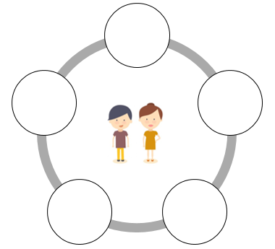  - Solicita la ayuda de un miembro adulto de tu familia, para que te revise el círculo del desarrollo integral.  - Anota en la columna de la izquierda tus dimensiones, como persona, y en la columna de la derecha, las actividades que puedes realizar para fortalecerlas. Especialmente, ahora que nos encontramos en casa, en forma creativa, propone esas actividades, con motivo de la convivencia entre la familia.  Dimensiones Actividades a realizar para fortalecerlas en casa  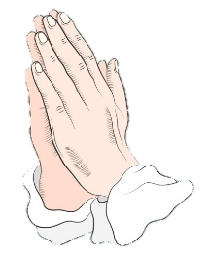  - Construye, con la colaboración y ayuda de cada miembro de tu familia, una oración, pidiendo a Dios para que las personas tengan un desarrollo integral óptimo. Especialmente, por la situación que están pasando las personas a nivel mundial con la epidemia del COVID-19; en donde necesitamos mucha conciencia de las personas, para velar por el bienestar de unos y otros. En algún momento de oración en familia, pueden leerla y meditarla.
Indicaciones o preguntas para auto regularse y evaluarse | Vamos a auto regularnos, contesta estas preguntas:  - ¿Realicé la lectura de las indicaciones?  - ¿Solicité la ayuda, en caso de necesitarla?  - ¿Cuándo no comprendí algo, intenté buscar una solución?  - ¿Traté de involucrar a mi familia en las actividades?  Ahora me autoevalúo, contesta estas preguntas:  - En caso de no comprender alguna palabra ¿busqué su significado?  - ¿Conocía sobre el desarrollo integral de la persona?  - ¿Investigué más sobre la Declaración Universal Derechos Humanos?  - ¿Qué conocía sobre este tema antes y qué sé ahora?  - ¿Cómo le puedo explicar a otra persona lo que aprendí, respecto al desarrollo integral de la persona y su necesidad?

Autorregulación y evaluación de la guía de trabajo autónomo:

Con el trabajo autónomo voy a aprender a aprender
Reviso las acciones realizadas durante la construcción del trabajo.

Marco una X encima de cada símbolo al responder las siguientes preguntas
¿Leí las indicaciones con detenimiento?
¿Subrayé las palabras que no conocía?

¿Busqué el significado de las palabras que no conocía?
¿Cuándo no comprendía bien las indicaciones me devolví a leerlas con mayor atención?

Con el trabajo autónomo voy a aprender a aprender
Valoro lo realizado al terminar por completo el trabajo.

Marca una X encima de cada símbolo al responder las siguientes preguntas
¿Me siento satisfecho(a) con el trabajo que realicé?
Explico ¿Cuál fue la parte favorita del trabajo?

¿Qué puedo mejorar, la próxima vez que realice la guía de trabajo autónomo?

